丰都府办〔2024〕82号

丰都县人民政府办公室

关于印发《丰都县城镇天然气事故应急预案》的通 知

各乡镇人民政府、街道办事处，县级各部门，有关单位：

《丰都县城镇天然气事故应急预案》已经县政府同意，现印 发给你们，请认真贯彻执行。

丰都县人民政府办公室

2024年6月15日

丰都县城镇天然气事故应急预案

目 录

1 总则 5

1.1 编制目的 5

1.2 编制依据 5

1.3 适用范围 5

1.4 工作原则 6

1.5 预案体系 6

1.6 事故分级 7

2组织指挥体系 7

2.1 县级层面组织指挥体系 7

2.2 现场指挥机构 8

2.3 专家组 9

2.4 应急组织机构工作职责 9

3预防与预警 12

3.1 预防 12

3.2 监测与风险分析 13

3.3 预警 14

4应急响应 16

4.1 信息报告 16

4.2 分级响应 18

4.3 先期处置 18

4.4 响应程序 19

4.5应急处置 21

4.6 响应调整 24

4.7 信息发布 24

4.8 响应结束 25

5后期处置 25

5.1 善后处理 25

5.2 事故调查 25

5.3 总结评估 25

6保障措施 26

6.1 队伍保障 26

6.2 物资和装备保障 26

6.3 通信和交通保障 27

6.4 医疗卫生保障 27

6.5 资金保障 27

7 预案管理 27

7.1 预案体系 27

7.2 预案衔接 28

7.3 预案备案 28

7.4 应急演练 28

7.5 修订评估 28

7.6 宣传培训 28

8 附则 29

8.1 责任与奖惩 29

8.2 预案解释 29

8.3 预案实施 29

# 1 总则

## 1.1 编制目的

建立健全统一指挥、职责明确、运转有序、反应迅速、措施科学、处置有力的城镇燃气事故应对处置运行机制，进一步提升应急反应和处置能力，最大限度地减少事故危害，保障人民群众生命财产安全，维护社会稳定。

## 1.2 编制依据

《中华人民共和国突发事件应对法》《中华人民共和国安全生产法》《生产安全事故报告和调查处理条例》《城镇燃气管理条例》《生产安全事故应急条例》《突发事件应急预案管理办法》《重庆市安全生产条例》《重庆市突发事件应对条例》《重庆市天然气管理条例》《生产安全事故应急预案管理办法》《重庆市突发公共事件总体应急预案》《重庆市突发事件应急预案管理实施办法》《重庆市生产安全事故应急预案管理办法实施细则》《重庆市突发事件预警信息发布管理办法》《重庆市城镇天然气事故应急预案》等有关法律法规和规范，结合我县实际，制定本预案。

## 1.3 适用范围

1.3.1 本预案适用于丰都县行政区域内城镇天然气在储存、 输配、经营、使用过程中，因人为因素、自然因素、天然气设施 故障等，引发的泄漏、火灾、爆炸等事故应对处置工作。

本预案所指城镇天然气设施及经营单位包含天然气输配管道系统（城市门站以后且供气压力≤ 4.0MPa的管道天然气）、LNG气化站、CNG加气站等。

1.3.2 我县其他专项应急预案启动后，需要同时启动本预案 的，按照本预案程序启动。

## 1.4 工作原则

（1）人民至上，生命至上。坚持以人民为中心，防范化解城镇天然气行业重大安全风险，最大程度地减少事故危害，保护人民群众生命财产安全，维护社会稳定。

（2）统一领导，分级负责。在县委、县政府的统一领导下，县级层面负责组织指挥一般、较大城镇天然气事故应对处置工作；各乡镇（街道）履行属地责任，负责一般、较大城镇天然气事故应对先期处置工作。

（3）预防为主，综合治理。持续推进落实行业安全生产主体责任，县级有关部门（单位）加强城镇天然气安全监督管理，强化安全风险隐患排查治理工作，预防事故发生。

（4）快速反应，科学应对。各乡镇街道、县级有关部门（单 位）健全救援力量、资金经费、物资装备等应急保障体系，确保快速高效应对城镇天然气事故。充分发挥专家科学指导应对处置工作的技术支撑作用。

## 1.5 预案体系

本预案为《丰都县突发公共事件综合应急预案》的专项应急预案，向上与《重庆市城镇天然气事故应急预案》相衔接；向下与涉及城镇天然气事故的各乡镇街道、城镇天然气经营单位应急预案相衔接。

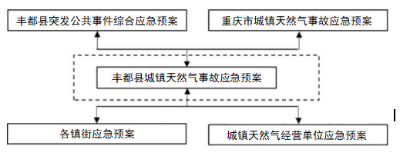

  应急预案体系图

## 1.6 事故分级

按照事故严重程度，城镇天然气事故分为特别重大、重大、 较大、一般4个等级。

（1）特别重大：造成30人以上死亡，或者100人以上重伤 （包括急性工业中毒，下同），或者1亿元以上直接经济损失。

（2）重大：造成10人以上30人以下死亡，或者50人以上 100人以下重伤，或者5000万元以上1亿元以下直接经济损失。

（3）较大：造成3人以上10人以下死亡，或者10人以上50人以下重伤，或者1000万元以上5000万元以下直接经济损失。

（4）一般：造成3人以下死亡，或者10人以下重伤，或者 1000万元以下直接经济损失。

上述有关数量表述中，“以上”含本数，“以下”不含本数。

# 2组织指挥体系

## 2.1 县级层面组织指挥体系

一般、较大城镇天然气事故发生后，县经济信息委报请县政府启动应急预案，在县委、县政府的统一领导下，成立丰都县城镇天然气事故应急处置指挥部（以下简称“县城镇天然气应急指挥部”）。指挥长由县政府分管副县长担任，副指挥长由县政府办公室有关副主任、县经济信息委、县应急管理局、县公安局、县消防救援大队、事发地乡镇（街道）主要负责人担任。

县城镇天然气应急指挥部下设指挥部办公室，办公室设在县经济信息委，由县经济信息委主任兼任办公室主任。

县城镇天然气应急指挥部成员由县政府办公室、县委宣传部、县经济信息委、县住房城乡建委、县发展改革委、县交通运输委、县应急管理局、县公安局、县生态环境局、县市场监管局、县商务委、县卫生健康委、县民政局、县财政局、县人力社保局、县规划自然资源局、县气象局、县总工会、县消防救援大队、事发地乡镇（街道）、城镇天然气经营企业等负责人担任。

## 2.2 现场指挥机构

重大、特别重大城镇天然气事故发生后，在县委、县政府的统一领导下，开展事故先期处置工作，在市级指挥机构到达现场后，配合市级指挥机构参与应急救援工作。

一般、较大城镇天然气事故发生后，县城镇天然气应急指挥部即为现场指挥部。事发地乡镇（街道）在县委、县政府领导下，开展事故先期处置工作，在县级指挥机构到达现场后，配合县级指挥机构参与应急救援工作。

现场应急指挥部下设综合协调、抢险救援、医疗救援、秩序维护、舆论引导、后勤保障、善后工作、事故调查等工作组。参与现场应急处置的单位和人员，应当服从现场应急指挥部的统一指挥。

## 2.3 专家组

县经济信息委牵头建立城镇天然气事故抢险救援专家库，为应急管理、事故应对处置工作提供决策咨询服务，必要时直接参与应急处置和救援的技术方案制订与指导工作。

## 2.4 应急组织机构工作职责

2.4.1 县城镇天然气应急指挥部主要职责

组织指挥我县一般、较大城镇天然气事故应对处置工作； 传达贯彻执行县委、县政府有关指示、命令；向县委、县政府报告城镇天然气事故及应对处置情况；组织调度有关队伍、专家、物资、装备；决定对事故现场进行封闭和对交通实行管制等强制性措施；发布事故有关信息；承担县委、县政府交办的其他任务。

2.4.2主要成员单位职责

**县政府办公室**：牵头综合协调组工作。组织召开现场指挥部会议，协调综合性事宜，督导事件处置进展，收集报告事故信息等。

**县委宣传部：**牵头舆论引导组工作。提出事故新闻发布、报 道工作意见，组织指导新闻发布、报道工作，收集、跟踪网络舆 情，组织、协调和开展舆论引导相关工作；协调解决事故新闻发 布、报告中出现的问题。

**县经济信息委**：牵头抢险救援组工作。组织专家组制定救援技术方案和措施；调集相关专业救援队伍、专业应急装备和器材参与救援；按照有关规定参与开展事故调查工作；负责城镇天然气事故应急处置期间通信与联络畅通。

**县应急管理局**：牵头事故调查组工作。参加城镇天然气事故应急处置和抢险救援工作。

**县卫生健康委**：牵头医疗救援组工作。负责对伤员进行紧急医疗处置，及时转运伤员到指定医院；统计事故伤亡人员情况。

**县公安局**：牵头秩序维护组工作。负责封锁、警戒、控制、保护事故现场及周边区域，维护现场治安秩序；协助有关部门疏散转移现场和周边受威胁区域人员；开展交通管制，维护现场交通秩序和开辟应急专用通道；做好现场安全保卫工作。

**县住房城乡建设委**：参加抢险救援组工作，负责组织抢修与恢复在城镇天然气事故中损坏的有关市政管线、设施；协调对受事故影响建筑的安全鉴定和应急监测，督导物业服务企业和公共场所管理单位配合应急处置和协助人员疏散避险。

**县发展改革委：**参加应急保障组工作，负责组织协调城镇天然气上游供应。

**县交通运输委**：参加应急保障组工作，负责事故抢险救援过程中公路应急运输保障工作；参加秩序维护工作，组织、督导交通运力配合开展人员疏散避险。

**县生态环境局**：参加抢险救援组工作，负责事故现场及周边区域环境的应急监测，提出防止事态扩大和控制污染的要求或者建议，并对事故现场污染物的清除以及生态破坏的恢复工作予以指导。

**县规划自然资源局**：参加抢险救援组、事故调查组工作，负责监测和预报全县地质灾害预警信息，分析并及时提供影响事故发生区域的地质灾害情况；协助、配合办理事故善后处置的城镇天然气工程项目规划选址和审批。

**县市场监管局**：参加抢险救援组、事故调查组工作，为涉及 压力容器、压力管道的城镇天然气事故抢险救援、事故调查提供 技术支持等。

**县商务委：**参加抢险救援组、应急保障组工作，参与、协调商业综合体燃气事故应急救援工作；负责组织协调事故救援过程中部分重点生活物资供应。

**县民政局：**参加善后工作组工作，负责支持引导社会力量参与应急抢险、救灾捐赠等工作，督促指导及时将符合条件的受灾人员纳入临时救助或最低生活保障范围；做好因事故灾害遇难人员殡仪的等善后处置工作。

**县财政局**：参加应急保障组工作，负责城镇天然气事故应急经费保障。

**县人力社保局**：参加善后工作组工作，负责工伤认定、参与善后处理工作。

**县气象局：**参加抢险救援组工作，提供有关气象监测预报信息和实时气象资料。

**县总工会**：参加善后工作组、事故调查组工作，负责指导、协助企业做好事故善后处理和社会稳定工作，参与事故的调查处理工作。

**县消防救援大队**：参加抢险救援组、事故调查组工作，负责在事故救援专家的指导下实施事故现场灭火工作；对事故被困人员进行救助；配合专业应急救援队进行器具堵漏、冷却抑爆、关阀断源等工作。

**事发地乡镇（街道）**：负责及时报告事故有关情况；组织开展先期应对处置工作；落实县委、县政府和县城镇天然气事故应急处置指挥部有关指示要求；牵头做好应急保障和善后处理工作。

水务、电力、通信等单位：负责为事故现场抢险救援提供水、电、气、通信等应急保障，及时抢修受损水、电、气、通信等设施设备。

**事发企业**：负责启动本单位应急预案，提供事故风险评估情况，组织本单位应急救援队伍和专家对城镇天然气事故进行先期应急处置，防止事故进一步扩大。负责配合做好调查处理工作。

# 3预防与预警

## 3.1 预防

## 3.1.1 县经济信息委应当建立健全本行政区域城镇天然气行业重点场所、重点设施等风险防控机制，建立台账，定期进行检查，督促有关单位、企业或生产经营者建立健全全员安全生产责任制和安全管理制度，开展风险辨识和隐患排查，按照“定人员、定责任、定措施、定时限、定资金”的原则及时消除事故隐患。

3.1.2 县经济信息委履行全县城镇天然气行业安全监管职责，督导乡镇（街道）切实履行属地监管职责。教育、住建、交通、商务、卫健、文旅、应急、市场监管等有关部门和单位应当对本行业、领域所涉及的城镇天然气安全加强风险管理工作。

## 3.2监测与风险分析

3.2.1 监测

（1）天然气经营企业要建立健全天然气供应系统的日常数据监测、事故统计分析等各项生产管理制度，建立健全天然气安全评估和风险管理体系，加强智能化感知、监控系统等技术装备配备，实时动态监测，及时分析研判天然气风险数据，将发现的可能造成城镇天然气事故的风险报告县经济信息委和乡镇（街道）。

（2）气象、水利、规资、应急等部门按照职能职责依法开展监测工作，及时将监测到的可能导致城镇天然气事故的气象灾害、地质灾害等信息通报县经济信息委。

## 3.2.2 风险分析

县经济信息委接收到信息后，及时组织有关部门、机构、专业技术人员和专家进行研判，分析可能发生的城镇天然气事故，预估可能造成事故的影响范围和危害程度，向县政府提出预警级别建议；在重大节假日、特殊时段，可针对性地组织开展和加强风险监测分析。

## 3.3 预警

## 3.3.1 预警分级

根据事故发生的紧急程度、发展态势和可能造成的危害程度， 预警级别由高到低依次为一级、二级、三级、四级，分别用红色、橙色、黄色、蓝色标示，分别对应预计可能发生的特别重大、重大、较大、一般城镇天然气事故。

3.3.2 预警信息发布

预警信息发布对象为参与事故应对处置的有关部门、单位和 社会公众或可能波及范围内的组织或个人。预警信息包括发布单位、发布时间、事故类别、起始时间、可能影响范围、预警级别、 警示事项、事态发展、相关措施、咨询电话等内容。

预警信息的发布要充分发挥突发事件预警信息发布系统作 用，可以通过广播、电视、手机、通信与信息网络等方式进行， 对特定人群、特殊场所以及警报盲区，组织人员逐户通知或针对性的通知。

3.3.3 预警信息发布主体

一级、二级预警信息由市政府或者授权市天然气行业主管部 门发布；三级、四级预警信息由县政府或者授权县经济信息发布。

县级发布的三级、四级预警级别有可能上升为二级及以上的， 应及时上报市政府，由市政府或者授权市天然气行业主管部门按规定启动预警信息发布程序。

3.3.4 预警行动

预警信息发布后，县经济信息委以及县级有关部门、受影响乡镇（街道）、天然气设施权属单位、天然气经营企业应视情况采取以下全部或部分措施：

（1）县经济信息委

组织预警期间值守工作，要求受影响乡镇街道开展值守并及时报送事故风险信息变化情况；及时向县政府报告；协调调集队伍、专家、装备、物资等，做好应急救援、处置和保障的准备工作；督导天然气设施权属单位开展应急处置工作；报请县政府启动应急预案；做好应急信息发布的准备工作。

（2）县级有关部门

依据责任分工，研究制定并督促落实事故风险防控应对方案； 督促有关单位、企业或生产经营者制定疏散计划，组织事故风险 影响区域内人员提前撤离，转移重要财产，有序停止生产经营活 动；加强相关舆情监测，及时澄清谣言传言，做好舆论引导工作。

（3）受影响的乡镇（街道）

组织应急工作人员、应急救援队伍在岗备班，进入待命状态； 检查现有物资、装备的有效性；关闭或者限制使用易受事故危害 的场所，控制或限制容易导致危害扩大的公共场所活动；提前疏 散、转移可能受到危害的人员，并进行妥善安置；加强对辖区内 城镇天然气行业重点场所、重点设施的安全巡查。村（社区）协 助乡镇（街道）做好组织群众疏散等工作。

（4）天然气设施权属单位

迅速采取有效处置措施，控制事件发展态势；在涉险区域设 置警示标志，利用各种渠道告知公众避险，协助配合政府部门提 前疏散可能受到危害的人员；按程序采取停气措施；通知本单位应急救援队伍、负有特定职责的人员进入待命状态，动员后备人 员做好参加应急处置和救援工作的准备，调集应急所需队伍、物 资、装备等，做好应急保障工作。

（5）天然气经营企业

组织相关应急队伍和人员进入待命状态；协助天然气设施权 属单位应急处置，做好相关抢险以及施工支持准备工作；加强城 镇天然气调度和供气压力调节，保障供气安全。

3.3.5 预警调整与解除

有事实证明可能发生城镇天然气事故的危害因素、影响范围 发生变化或消除以及发布预警信息的单位认定可进行预警调整的其他情形，发布预警信息的单位应及时对外发布预警级别调整或 解除通知，并调整或解除预警措施。

# 4应急响应

## 4.1 信息报告

4.1.1 报告程序

事故发生后，涉事企业或生产经营者应立即现场核实情况，并立即上报属地乡镇（街道）、县经济信息委、县应急管理局。

有关单位和个人可通过“110”、“119”报警电话或燃气抢险电话等报告，公安、消防部门接到报警后应立即向县委办公室、县政府办公室、县经济信息委、县应急管理局报告。

县经济信息委、县应急管理局接报并核实后，初判达到一般及以上城镇天然气事故，立即向县委、县政府及县级相关部门报告事故信息，并及时向市经济信息委报告事故信息；初判达到较大及以上城镇天然气事故，县委值班室、县政府值班室、县经济信息委、县应急管理局在接报后30分钟内向市委值班室、市政府总值班室、市经济信息委、市应急管理局电话报告，1小时内书面报告。

对时段、地点敏感，已经或可能形成舆论热点、引发恶意炒作的事故，不局限于事故级别须及时向市委、市政府总值班室报告。

4.1.2 报告内容

电话报告应包括时间、地点、信息来源、事故基本情况和可能造成的后果等内容；书面报告应包括时间、地点、信息来源、事故起因、基本过程、已造成的后果、影响范围、发展趋势、处置情况、拟采取的措施以及下一步工作建议等内容。

4.1.3 信息续报

对首报时要素不齐全或事故衍生出新情况、处置工作有新进展的，要及时续报，可采取电话、书面等形式及时续报事故处置等有关情况。较大、重大、特别重大事故每2小时续报事故进展。

4.1.4 信息通报

城镇天然气事故发生后，县经济信息委应及时通报有关部门（单位）。因生产安全事故、交通事故、自然灾害等因素可能引发城镇天然气事故的，有关部门、有关单位应当及时向县经济信息委通报。

4.1.5 信息报告流程图

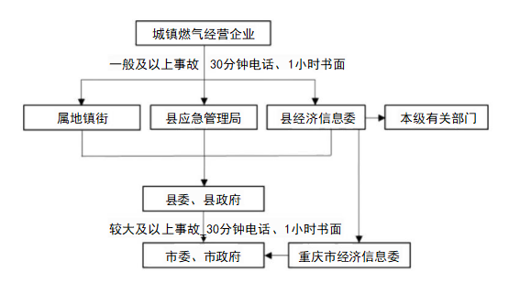

城镇天然气事故信息报告流程图

## 4.2 分级响应

根据城镇天然气事故严重程度和发展态势，应急响应从低到高分为四级、三级、二级、一级4个等级。四级、三级应急响应由县城镇天然气应急指挥部组织开展实施应急救援工作；二级、一级应急响应在市级应急指挥部的领导下，开展实施相应的应急救援工作。

## 4.3 先期处置

不管事故发生的大小，涉事企业或生产经营者、事发地乡镇（街道）等都有先期处置的义务，其主要负责人或分管负责人要迅速赶赴现场并采取措施，第一时间组织人员疏散，抢救伤员、控制事态、减少损失、维护社会治安，并按规定迅速上报。

## 4.4 响应程序

4.4.1 四级应急响应

发生一般城镇天然气事故，事发单位应立即启动相关应急预案开展先期处置。

县城镇天然气应急指挥部办公室接报后，立即核实险情或事故，经研判，上报县城镇天然气应急指挥部，由副指挥长启动四级应急响应，根据实际情况及需要成立现场应急指挥部，由县城镇天然气应急指挥部副指挥长任现场指挥长，组织各应急工作组、涉事企业等开展应急处置工作。同时向市经济信息委报告事故信息及应急处置情况。

4.4.2 三级应急响应

启动四级应急响应事故或险情未得到有效控制，或发生较大城镇天然气事故，事发单位应立即启动相关应急预案开展先期处置。

县城镇天然气应急指挥部办公室接报后，立即核实险情或事故，经研判，上报县城镇天然气应急指挥部，由指挥长启动三级应急响应，并根据实际情况成立现场应急指挥部，由县城镇天然气应急指挥部指挥长任现场指挥长，组织各应急工作组、涉事企业等开展应急处置工作。同时向市经济信息委报告事故信息及应急处置情况。

4.4.3 二级、一级应急响应

发生重大、特别重大城镇天然气事故，县城镇天然气应急指挥部立即成立现场应急指挥部，由县城镇天然气应急指挥部指挥长任现场指挥长，组织各应急工作组、涉事企业等开展先期应急处置工作。同时按照信息报告程序上报市委、市政府、市经济信息委。待市政府应急指挥部成立后移交指挥权，服从市级应急指挥部的统一调度指挥。

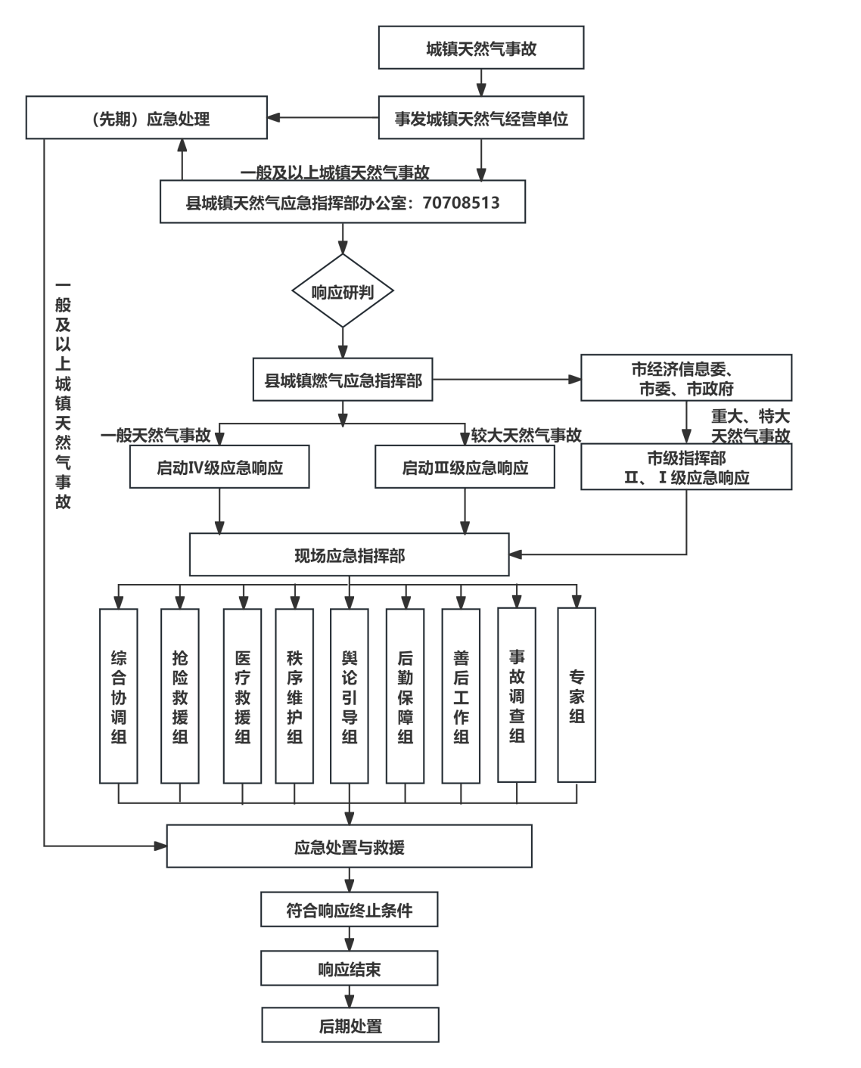

城镇天然气事故应急响应流程图

## 4.5应急处置

4.5.1 四级、三级响应启动后，现场指挥部统一指挥、协调、 调度全县相关力量和资源开展应急处置，组建工作组并明确人员， 组织会商研判，进行事态评估，研究确定事故应对处置方案。

4.5.2 四级、三级响应启动后，现场指挥部可视情况采取以 下应急处置措施。

（1）人员疏散。组织营救受害人员，疏散、撤离并妥善安置生命安全受到威胁的人员。

（2）抢险救援。视情况采取设备设施堵漏、隔离、降温、关停、放散、置换、火灾扑救等措施控制事态发展，组织抢修被损坏天然气设施。组织开展事故现场和受影响区域天然气设施运行参数、事发地道路和建筑物沉降、其他市政管网和管线状态监测，以及事故现场有毒气体分析、周边大气质量监测。

（3）现场管控。设立现场警戒区，封锁危险场所，及时清除、转移影响救援的障碍物等，做好必要的安全防护，避免造成其他人员伤害。

（4）交通管控。组织实施现场交通管制等限行措施，保证应急交通工具的优先安排、调度和放行，确保抢险人员和物资能够及时、安全送达。

（5）医疗救援。组织医疗资源和力量对伤病员进行诊疗，及时、安全地将重症伤病员转运到有条件的医疗机构进行救治；视情况增派医疗卫生专家和卫生应急队伍、调配急需医药物资，支持医疗救援；做好受影响人员的心理援助。

（6）舆论引导。开展舆情监测，加强网络媒体和移动新媒体信息发布内容管理和舆情分析，及时发布事故相关信息，澄清不实消息，正确引导社会舆论，稳定公众情绪。

（7）保障居民基本生活。抢修通信、电力、交通、供水等基础设施，确保事发地及周边居民用水、用电等需求；组织应急物资和生活必需品的生产、调配和运输，保障受影响居民停气期间的基本生活。

（8）维护稳定。做好事故现场和周边区域的保护和警戒，维持治安秩序，严厉打击借机传播谣言、制造社会恐慌等违法犯罪行为；做好伤亡人员及其家属的安抚、疏导、稳定工作；组织恢复生产经营。

（9）事故调查。在确保安全和不影响应急处置的前提下，对事故证据进行搜集和留存，寻找证人并记录证言，控制事故责任人和嫌疑人。

（10）其他措施。发生次生衍生灾害事件，由现场指挥部报 请县政府按程序启动相应应急预案共同处置。因城镇天然气事故 导致的天然气供应严重短缺、供应中断突发事件应急处置按照天然气供应应急预案执行。

4.5.3 保障居民基本生活

供水、供电等单位应当采取措施，确保居民用水、用电需求；物资供应部门要迅速组织应急物资和生活必需品的生产、调配和运输，保障受影响居民停气期间的基本生活。

4.5.4 舆论引导

按照及时准确、公开透明、客观统一的原则，加强信息发布和舆论引导，通过政府发布新闻通稿、举行新闻发布会等多种形式，借助电视、广播、报纸、网络等多种途径，运用微博、微信等新媒体平台，主动向社会发布城镇天然气事故相关信息和应对工作情况，提示相关注意事项和防范措施。加强舆情管控、收集、分析，及时回应社会关切，澄清不实消息，正确引导社会舆论，稳定公众情绪。

## 4.6 响应调整

事故得到有效控制，经启动应急响应的主体充分研判后，可 降低响应级别。

事故事态扩大，超出响应主体职责或处置能力，承担组织指挥职责的指挥部可提出提高应急响应级别的建议，由上一级组织指挥机构启动更高层级应急响应。

## 4.7 信息发布

4.7.1 城镇天然气事故发生后，在现场指挥部的统一领导下，舆论引导组应加强信息发布和舆情引导，借助电视、广播、报纸、网络、社区显示屏等多种途径，运用微博、 微信、移动客户端等新媒体平台，通过政府发布新闻通稿、举行新闻发布会等多种形式，统一对外发布信息。

4.7.2 事故发生后应在5小时内发布权威信息，人员伤亡严 重或社会影响较大的，原则上应在24小时内召开新闻发布会，并视情况连续召开。

4.7.3 参与事故应对处置的相关部门（单位）和个人不得擅 自对外发布事故有关信息，不得编造、传播有关事故虚假信息。

## 4.8 响应结束

当引发城镇天然气事故的因素已经消除，势态得到全面控制， 天然气管网恢复正常运行时，次生、衍生和事件危害基本消除时， 由抢险救援组会同专家组评估认定，提出终止响应的建议，经现 场指挥部同意后，现场指挥部指挥长可宣布应急结束，或逐步停 止有关应急处置措施，有序撤离应急队伍和工作人员，并将情况 及时通知参与事故处置的各相关单位，必要时向社会发布应急结 束信息。

# 5后期处置

## 5.1 善后处理

事发地乡镇（街道）要及时制定善后处置措施，组织开展事故损失统计核实上报、伤亡人员善后、生还者和遇难者家属安抚、临 时救助、司法援助、保险理赔和纠纷处理等工作。县经济信息委等县级有关部门（单位）积极参与善后有关工作，提供必要的支持。

## 5.2 事故调查

按照《生产安全事故报告和调查处理条例》，根据事故类型、等级以及有关规定成立调查组，客观、公正、准确地查明事故发生的经过、原因、性质、影响范围、人员伤亡情况及经济损失等情况，确定事故责任，总结事故教训，提出处理建议和防范整改措施，提交事故调查报告。

## 5.3 总结评估

应急处置工作结束后，县城镇天然气应急指挥部召集各有关部门，根据《生产安全事故应急处置评估暂行办法》对事故应急处置进行全面总结评估，提出加强和改进同类应急救援工作的意见或建议。应急救援评估报告在善后处置工作结束后15日内，以书面形式报县政府及有关部门。

# 6保障措施

## 6.1 队伍保障

各城镇天然气经营企业专业应急救援队伍是城镇天然气应急救援工作的基础力量，应按照有关规定配备人员、装备，加强装备建设、技能训练；公安、消防、卫生健康、住房城乡建设等县级部门和单位做好应急救援力量保障工作；县城镇天然气应急指挥部办公室应加强对城镇天然气经营单位应急救援队伍的监督检查，促使其保持战斗力，在应急响应时统一协调指挥调配应急救援队伍。

各部门和有关单位要充分利用现有的技术专家资源和技术装备资源，依托市经济信息委组建的市城镇燃气事故抢险救援专家库和市应急管理局组建的市应急管理专家库、市安全生产应急救援专家库等技术专家队伍，提供在应急状态下的技术支持、科学施救。

## 6.2 物资和装备保障

各城镇天然气经营单位及各涉及城镇天然气的乡镇街道、负责应急救援的有关单位要建立应急物资和装备信息库，明确物资装备的类型、数量、性能、存放位置等，建立健全应急物资装备维护、保养、调用等制度，保证应急救援工作需要。

## 6.3 通信和交通保障

发生城镇天然气事故后，县经济信息委负责组织现场信息通信保障，确保应急期间通信联络和信息传递需要。县公安局、县交通运输委要及时对事故现场实行道路交通管制，根据需要和可能组织开设应急救援“绿色通道”；道路设施受损的，要迅速组织有关部门和专业队伍进行抢修，尽快恢复良好状态；根据需要及时开通紧急运输通道。

## 6.4 医疗卫生保障

由县卫生健康委组织医疗卫生应急救援队伍对伤员实施紧急医疗救援，采取必要的急救措施后转运至医疗机构进行后续救治。

## 6.5 资金保障

县财政局保障城镇天然气事故应急处置所需经费。城镇天然气经营企业要根据国家有关规定安排应急处置资金，确保应急处置的资金需要。

# 7 预案管理

## 7.1 预案体系

（1）本预案为县专项应急预案，是我县应对城镇天然气事故的行动依据，是指导乡镇街道和天然气经营企业编制相应预案的文件。

（2）天然气经营企业应按照国家法律法规有关规定，结合生产、经营和工作实际情况编制相应的应急预案。

# 7.2 预案衔接

本预案与《丰都县突发事件总体应急预案》衔接。天然气经营企业编制的相应应急预案应与本预案衔接。

# 7.3 预案备案

县经济信息委应将本预案报市经济信息委备案，抄送县应急管理局；天然气经营企业按照有关规定将本单位相应的应急预案报县经济信息委、县应急管理局备案。

## 7.4 应急演练

县经济信息委应至少每年组织1次城镇天然气事故综合应急演练，不定期开展城镇天然气事故应急演练；天然气经营企业应至少每半年组织开展1次城镇天然气事故应急演练。相关单位应检验和强化应急准备及应急处置能力，并通过对演练过程的总结评估，修订完善应急预案。

## 7.5 修订评估

县经济信息委原则上应每5年组织开展1次预案评估，提出预案修订意见；根据编修工作规定和实施过程中发现的问题，及时对本预案进行修订。天然气经营企业应每3年进行1次预案评估，对预案是否需要修订作出结论；依据相关规定对预案及时进行修订。

## 7.6 宣传培训

县级有关部门和单位、各乡镇街道应有计划、有针对性地开展天然气安全知识宣传和教育，并利用各种媒体向社会公众宣传天然气管理的法律、法规及自救、互救等知识，增强防范意识；县经济信息委应组织实施和解读本预案，跟踪预案落实情况，了解有关方面和社会公众的意见建议。有关部门和天然气经营企业等要根据本预案的要求，组织本部门、本行业、本单位人员开展应急抢险业务培训，熟悉应急处置程序，做好各项应急准备工作。

# 8 附则

## 8.1 责任与奖惩

对在应对处置工作中，见义勇为个人、作出突出贡献的先进 集体和个人，按照国家有关规定给予表彰或奖励。对迟报、谎报、 瞒报和漏报事故重要情况，应急处置不力，或者应急管理工作中 有其他失职、渎职行为的，依照有关规定给予处分；构成犯罪的， 依法追究刑事责任；造成他人人身、财产损害的，依法承担民事 责任。

8.2 预案解释

本预案由县经济信息委负责解释。

## 8.3 预案实施

本预案自发布之日起施行。

# 附件

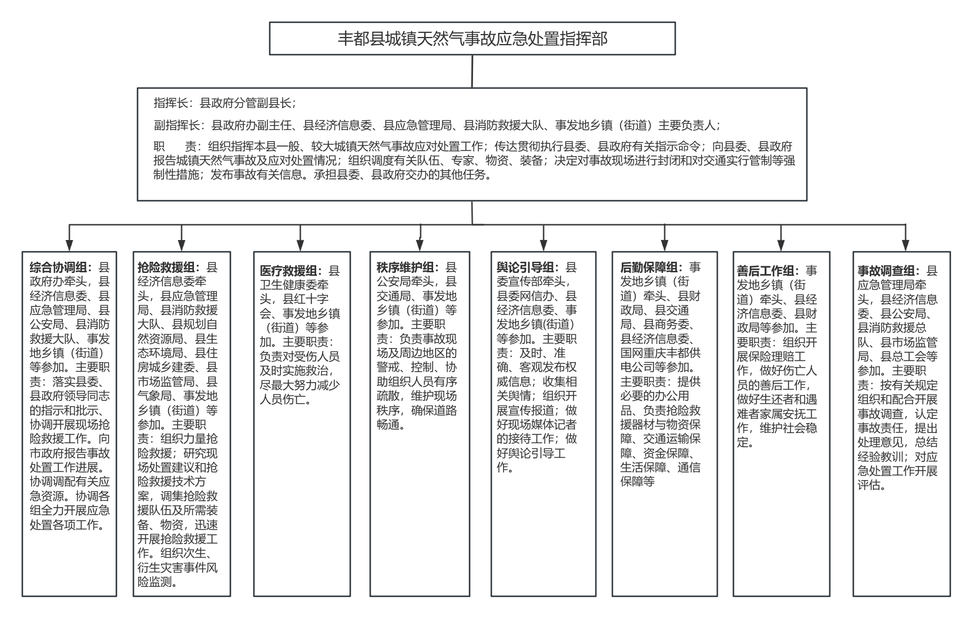

丰都县人民政府办公室 2024年6月15日印发